# RPG游戏剧情编辑用户手册

1. 简介

本程序主要用于RPG游戏地图的创建与编辑，同时利用游戏自带的触发编辑器可以实现剧情和任务的编辑。

1. 各界面介绍

1、登录界面

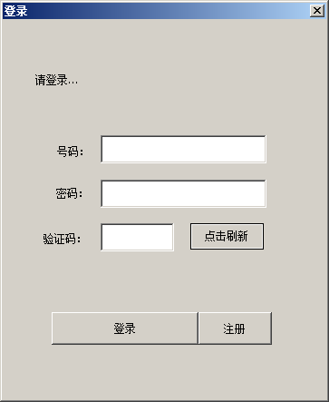

2、注册界面

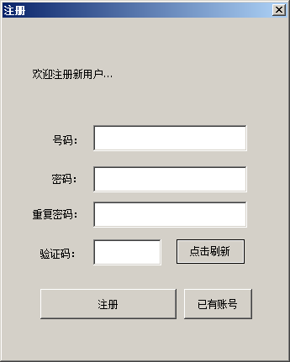

1. 地图编辑界面

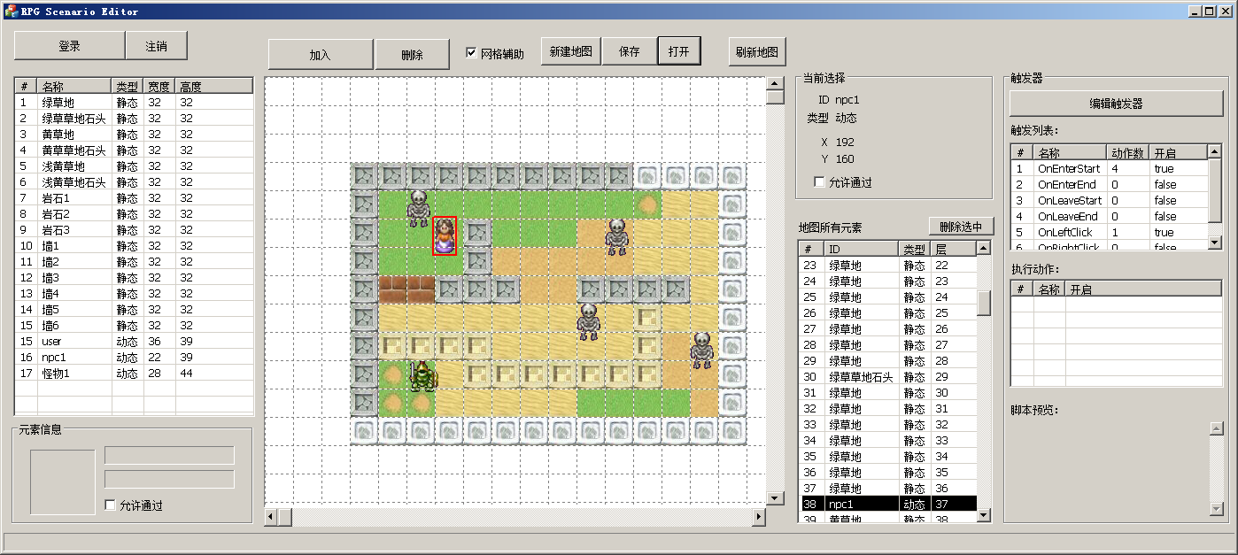

1. 触发编辑器界面

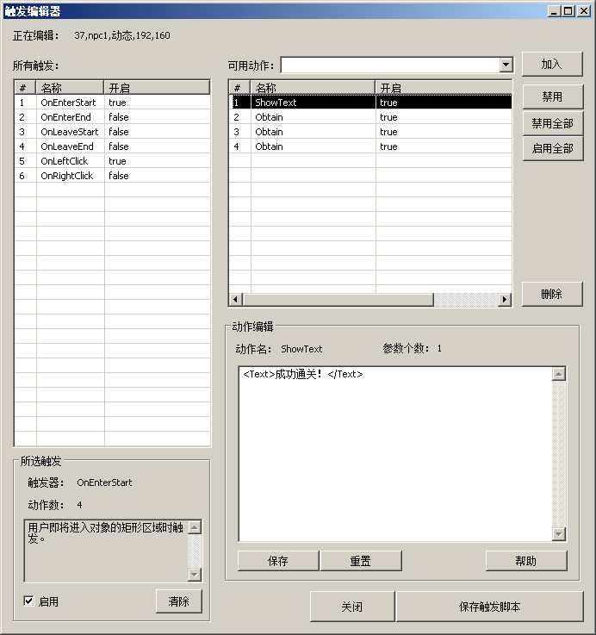

1. 程序使用方法

1、登录注册

要想使用本程序的所有功能，需要用户先登录。（程序自带了一个测试的账户：号码：adminsdonc，密码：123456）

1. 点击程序左上角“登录”打开登录界面。登录成功该窗口会自动关闭。

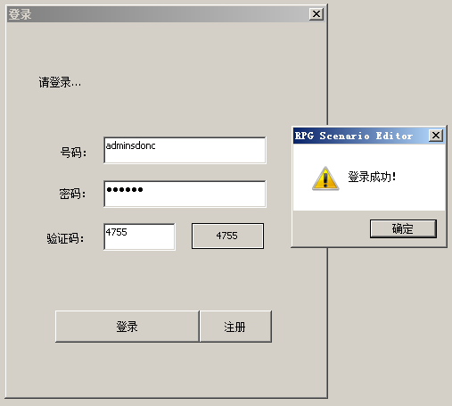

2）点击“注册”按钮进行新用户注册。注册成功该窗口会自动关闭并显示登录窗口。

注意事项：用户名和密码的长度均不能低于6位。

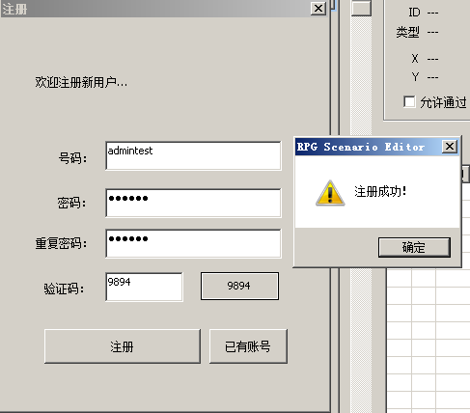

1. 地图编辑

A、首先，用户需要新建一张地图或者打开一张地图

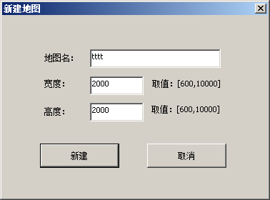

或者

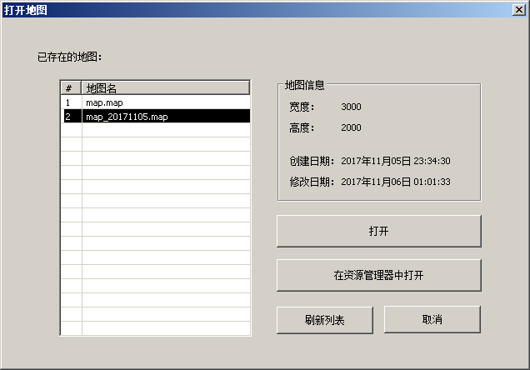

B、以下是主界面各个面板的介绍

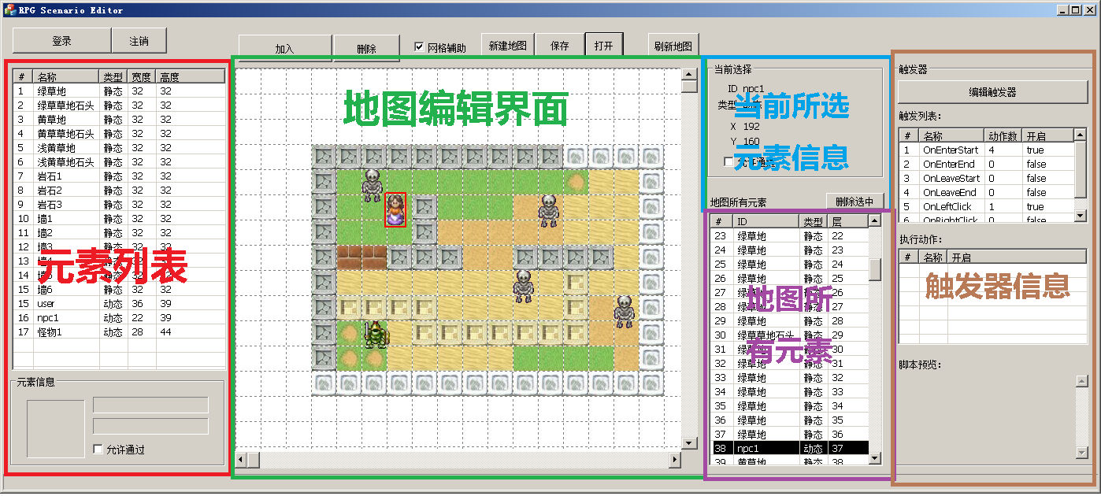

元素列表：这里存放了地图所有可用的元素。在该列表上点选一个元素可以在左下角的缩略图处预览该素材。在选中了元素的前提下，点击地图编辑器界面上方的“加入”按钮可以将选中的元素添加到地图中。

地图编辑器界面：游戏地图可视化编辑。可以通过鼠标点击物体拖拽来修改物体的位置，或者点击上方“删除”按钮来删除地图上选中的元素。

当前所选元素信息：在地图编辑器界面中选中的元素，其信息都会在该面板显示。

地图所有元素：该面板展示了当前所编辑地图里包含的所有元素，点击列表中的某一项可以在地图编辑器界面中高亮方框显示。

触发器信息：此处可以浏览当前所选元素的触发器脚本。如果需要编辑该元素的触发器脚本，请点击该面板顶部的“编辑触发器”按钮。

C、显示网格功能

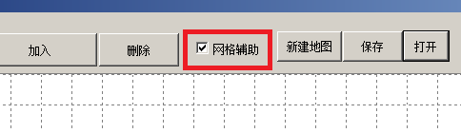

在程序正中间顶部有一个复选框“网格辅助”。在勾选的情况下，可以在地图中绘制网格虚线已辅助用户摆放元素位置，如果取消勾选，则用户可以随意拜访元素的位置。以下是两种情况的效果图：

开启：

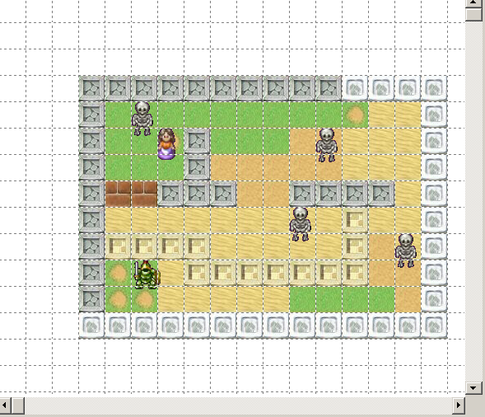

关闭：

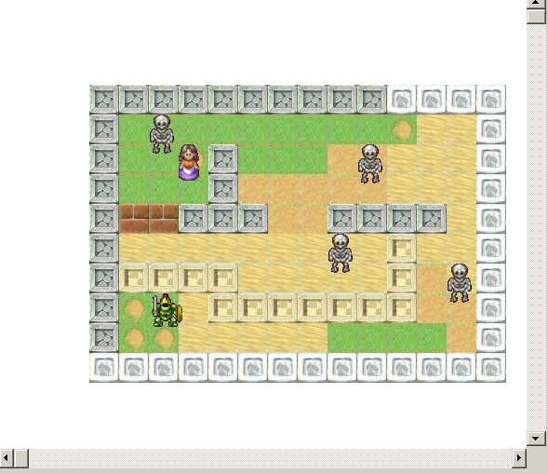

1. 剧情编辑与任务编辑（触发器的使用）

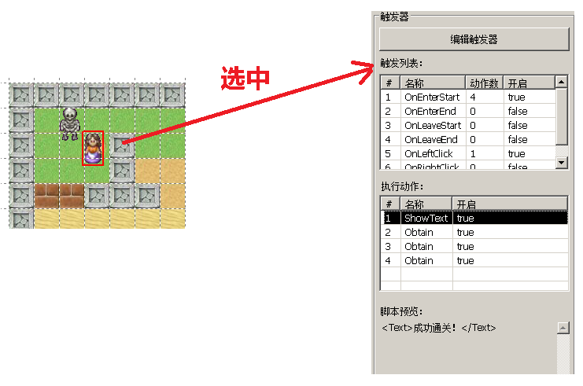

在地图中选中某元素后可以显示其触发器脚本信息，然后点击“编辑触发器”按钮可以打开触发编辑器。

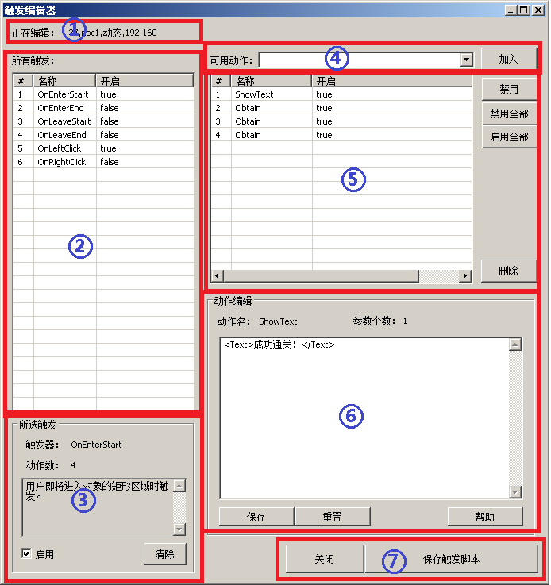

①：此处显示正在编辑元素的信息。当在主窗口选中另外的元素进行编辑时，此处的标题也会相应的改变。

②：所有可用触发。该列表显示了本触发编辑器所支持的所有触发函数。

③：当前选中触发信息。此处显示了触发器名、当前存在的动作数以及这个触发器的帮助文本。点选“启用”复选框，可以设置当前选中触发器是否开启（true为开启，false为禁用）。

④：可用动作。该下拉菜单存放了本触发编辑器所有可用的动作，选择好动作后，点击右边的“加入”按钮可以添加一个动作。

⑤：动作列表。当前触发下将要执行的动作。点击右边的“禁用”按钮可以禁用/启动当前选中的动作；“禁用全部”按钮可以将所有动作全部禁用；“启用全部”按钮可以将所有动作开启。

⑥：动作参数编辑区。如果当前所选动作有参数，则需要在此处填写该动作的参数。点击“保存”按钮可以保存当前所编辑的参数；点击“重置”按钮可以将参数脚本恢复默认状态；点击“帮助”按钮可以查看当前动作以及各个参数的帮助信息。

⑦；触发器保存与关闭。点击“关闭”按钮将会关闭触发编辑器；点击“保存触发脚本”按钮可以将当前所编辑元素的触发器脚本保存到元素信息（注意：该保存不是保存地图，只是把触发器的脚本写入元素信息里，如果没有点击“保存触发脚本”按钮，则在主窗口中点选另一个元素时，上一元素未保存的触发器信息将被丢弃。）。

1. 快捷键
2. Ctrl + S 保存地图

等效于点击主窗口中间上方的“保存”按钮。

1. Ctrl + O 打开地图

等效于点击主窗口中间上方的“打开”按钮。

1. Ctrl + C 复制元素

按下该快捷键后程序将进入添加元素状态，此时要添加的元素与地图中选中元素相同。

1. Ctrl + N 新建地图

等效于点击主窗口中间上方的“新建地图”按钮。

1. Delete 删除元素

当在地图中元素某个元素时，按下该键可以删除该元素。

1. 程序关键目录与文件的介绍与写法

注1：以下目录或文件丢失或损坏将会导致程序无法打开或运行出错。

注2：所有配置文件的编码格式均为UTF-16 LE

1. Images目录（图片资源与图片配置文件）
   * 1. ImageConfig.sdonc（图片资源注册文件）

放在images目录下的图片素材，如本程序默认的mapImg1.bmp与 mapImg3.bmp，需要到ImageConfig.sdonc文件中给该图片添加一个图片ID （imgID），以便于另外两个图片配置文件的使用。

**书写格式：**

imgID=path

**参数介绍：**

imgID：图片ID，除了逗号和换行，其他字符均可作为该图片的ID，但建议仅使用英文。

path：相对路径，请确保程序能够索引到指定的图片素材。注意前面不要加“/”

**范例：**

mapImg1=mapImg1.bmp

mapImg3=mapImg3.bmp

* + 1. ElementConfig.sdonc（静态素材描述文件）

静态元素位置、大小、是否可通过、透明度等信息在此文件中进行描述。

**书写格式：**

ID,imgID,x,y,w,h,color,canPass

**参数介绍：**

ID：元素ID，该值必须唯一。

imgID：图片ID，该图片必须在ImageConfig中注册ID。

x,y：相对于该ID的图片的左上角位置

w,h：图片宽度和高度

color：透明色，-1表示无透明色。默认为-1

canPass:是否可以通过，0=可通过，非0不可通过。

**范例：**

绿草地,mapImg1,0,0,32,32

岩石1,mapImg1,96,0,32,32

* + 1. AnimationElementConfig.sdonc（动态素材描述文件）

多帧动画需要在此文件中进行描述。

**书写格式：**

ID,imgID,w,h,{tag1=x,y/x,y/x,y...;tag2=x,y/x,y/x,y...},color,canPass,autoPlay,defalutTag,interval

**参数介绍：**

ID：元素ID，该值必须唯一。

imgID：图片ID，该图片必须在ImageConfig中注册ID。

w,h：图片宽度和高度

{tag1=x,y/x,y/x,y...;tag2=x,y/x,y/x,y...}：图片组，其中里面用分号';'隔开多个图片组，每个图片组前有一个标志，用来索引这个图片组，其中系统默认的标志有：front、back、right和left

color：透明色，-1表示无透明色。默认为-1。系统可用变量有：#品红、#黑色、#白色

canPass:是否可以通过，0=可通过，非0不可通过。默认为0.

autoPlay：自动播放那个图片组，null或空字符串表示不自动播放

defalutTag:当autoPlay不自动播放时有效，默认播放图片索引（Tag）中的哪个

interval：播放间隔，单位：毫秒

**范例：**

user,mapImg3,36,39,{front=20,29/56,29/92,29/128,29;left=20,80/56,80/92,80/128,80;right=20,171/56,171/92,171/128,171;back=20,121/56,121/92,121/128,121},#黑色,1,front,front,200

npc1,mapImg3,22,39,{front=326,246/359,246/393,246/427,246;left=326,291/359,291/393,291/427,291;right=326,378/359,378/393,378/427,378;back=326,333/359,333/393,333/427,333},#黑色,1,null,front,0

1. triggers目录（触发器配置文件目录）
   * 1. TriggerConfig.sdonc（触发器信息配置文件）

该配置文件中保存了程序可使用的所有触发器。

**写法：**

“<Trigger>”与“</Trigger>”标志中的内容为所有触发器的名字，以逗号隔开。

如果需要书写触发器的帮助信息，需要以触发器名为标志在<Trigger>标志外书写，格式为：

<触发器名>

<Tip>需要提示的内容，</Tip>

</触发器名>

**范例：**

<Trigger>

OnEnterStart,

OnEnterEnd

</Trigger>

<OnEnterStart>

<Tip>用户即将进入对象的矩形区域时触发。</Tip>

</OnEnterStart>

<OnEnterEnd>

<Tip>用户完全进入对象的矩形区域时触发。</Tip>

</OnEnterEnd>

* + 1. ActionConfig.sdonc（动作信息配置文件）

该配置文件保存了程序可使用的所有动作信息。

写法：

“<Action>”与“</Action>”标志中的内容为所有动作的名字，以逗号隔开。

所有动作均需要在<Action>标志外以其名字命名的标志中定义。

以下是一些标志的含义

<ParamCount>：参数个数

<Tip>：动作帮助文本或者参数帮助文本

<ParamList>：参数组

<ParamName>：参数名

<Necessary>：是否必填

<Type>：参数类型。目前本触发编辑器仅支持三种类型：string、int、bool。

范例：

<Action>

ShowText

</Action>

<ShowText>

<Info>

<ParamCount>1</ParamCount>

<Tip>弹出一个消息框给予用户提示。</Tip>

</Info>

<ParamList>

<Param1>

<ParamName>Text</ParamName>

<Necessary>true</Necessary>

<Type>string</Type>

<Tip>消息框提中的内容。</Tip>

</Param1>

</ParamList>

</ShowText>

* + 1. VariableConfig.sdonc（全局变量配置文件）

该功能未在当前版本的程序中实现。

1. maps（地图目录）

本程序所编辑的地图均保存在此文件夹中。

1. test（调试输出信息目录）

注：仅调试（Debug）版需词文件夹。该文件夹中保存了解析（格式化显示）后的地图静态资源信息（LoadElementConfig.txt）、地图动态资源信息（LoadDynamicElementImages.txt）以及当前触发编辑器所编辑的触发器脚本信息（nowTriggerScript.txt）。